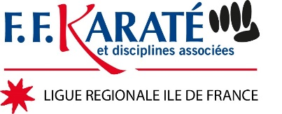

APPEL A COTISATION FEDERALE
Saison 2017 – 2018

Comité Départemental des Hauts de Seine de Karaté et Disciplines Associées

Numéro d’affiliation du club (6 chiffres) :

Nom du club :

Conformément à l’Assemblée Générale de notre Comité Départemental qui s’est tenue le 14 Octobre 2016, votre Association est redevable au titre de la Cotisation Fédérale 2017/2018, de la somme de :

150 EUROS

Date limite le 30 Juin 2017

Chèque à l’ordre de : Ligue Régionale IDF de karaté et DA, à retourner à :
Ligue Régionale IDF de karaté et DA, 12 rue Danton – 92120 Montrouge
Agrafer le chèque sur cette zone
Une attestation de paiement vous sera adressée avec l’auto collant
« Club Officiel Affilié – Saison 2017/2018 ».

